**Análise estática**

A aplicada ao modelo está presente na figura 1. É possível observar no índice da foto a qualidade dos elementos criados. Em maioria os elementos estão bons para análise estática. 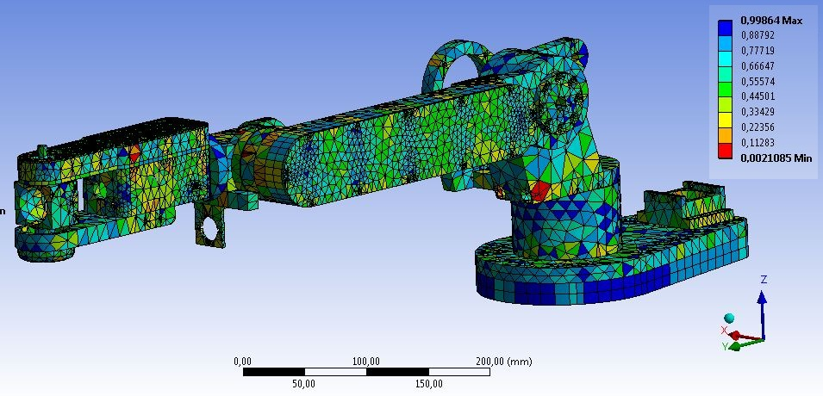

Figura 1 - Qualidade dos elementos da malha.

Os tipos de elementos utilizados pelo software estão apresentados na figura 2. Os próprios software que gerou os elementos que em maioria são do tipo SOLID187 e SOLID 186.

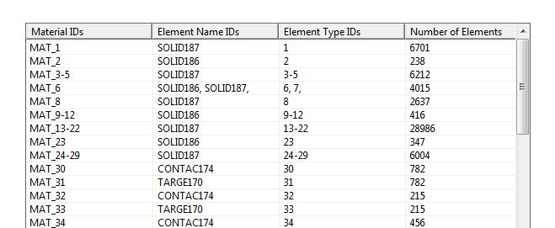

Figura 2 - Tipos de elementos utilizados na simulação.

As condições de contorno aplicadas foram baseadas no funcionamento estático do braço. O objetivo foi determinar se o material empregado no corpo do braço suportaria o carregamento dos motores e do levantamento do ultrassom. Os locais de aplicação das forças estão representados na figura 3.

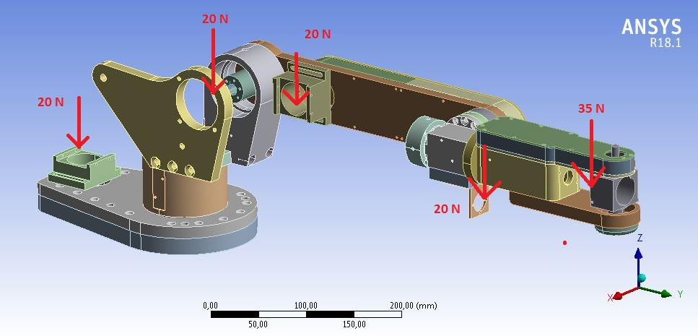

Figura 3 - Condições de contorno.

Baseado no critério de von Mises, a estrutura teve uma solicitação máxima de aproximadamente 13 mPa. Nessas condições o material empregado suporta as condições estáticas. A figura 4 apresenta esses resultados.

